Activité : les objets techniques et leurs fonctions d’usage

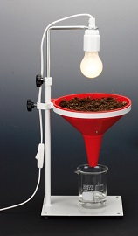
L’appareil de Berlèse a été fabriqué par l’Homme : c’est un objet technique.
Il répond à un besoin : recueillir les animaux du sol. C’est sa fonction d’usage

Définition :
Plus généralement, les objets techniques sont fabriqués par l'Homme afin de répondre à un besoin : c'est ce que l'on appelle la fonction d'usage de l'objet technique. Cette fonction d'usage s'exprime par un verbe à l'infinitif : par exemple, pour un crayon, sa fonction d'usage est : écrire

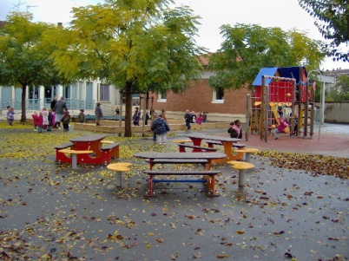
Reprends l’activité 1
Recherche les objets techniques observés dans la cour et complète le tableau proposé.

Objets techniques | Fonctions d’usage
Tableau des objets techniques observés et de leur fonction d’usage.

